2025 Micro-g NExT 挑战赛挑战-微重力操作-软质材料连接装置

背景

在太空飞行中，软质材料（如纺织品）发挥着重要作用。在国际空间站上，软质材料的一个关键功能是为敏感设备提供热保护。在一系列的舱外活动（EVA）中，宇航员可能需要一种方法将软质材料的不同部分永久连接在一起，以保护预先存在的组件和新安装组件之间的连接处。这需要一种工具或工具套件，宇航员能够在只接触材料外侧的情况下将两个软质材料部分连接在一起（即，宇航员无法接触材料的内部）。找到一种可靠且符合人体工程学的方式，在EVA期间将两个重叠的软质材料部分连接起来。

目标

设计一种EVA工具或工具套件，能够在只接触材料一侧的情况下将两个重叠的软质材料部分连接起来。我们更希望设计出一件能够完全实现该功能的工具，但可以使用最多三件工具来完成任务。如果设计中包含功能性锋利边缘，必须包括防止用户意外接触锋利边缘的方法，如保护盖或收缩机制。宇航员将穿着宇航服操作该装置，行动受限，因此在设计时需要仔细考虑其操作的符合人体工学性。我们将在中性浮力实验室（NBL）测试你设计的设备功能。

**假设**

* 我们将在NBL水下测试该装置。选定的团队需负责自己的测试计划，NBL将负责与设施相关的风险（如溺水、气压创伤）。
* 我们将测试对象的重量调整至接近中性浮力（模拟微重力）。
* 测试对象的双脚将被固定在一个约束装置中，以允许他们承受少量的负载。他们将有两只手自由使用。
* 为了模拟宇航服，测试对象将佩戴由表面供应的潜水头盔和EVA手套。头盔会限制周边视线，手套会减少手指灵活性。
* NBL泳池的水温为86°F（约30°C），深度为40英尺（约12米）。
* 我们将提供一个带有框架的织物拉伸测试夹具，此外还会提供第二块自由浮动的织物进行连接测试。
* 我们将稍后提供有关测试夹具及织物类型/厚度的文件。

**硬件要求**

* 一台微重力软质材料连接装置（或一套设备），配置用于NBL测试。
* NASA将提供测试夹具，包括待连接的软质材料。测试夹具的详细信息将在稍后提供。

**要求**

| **需求编号** | **最低要求** | **理想要求** |
| --- | --- | --- |
| **功能性需求** | | |
| 1 | 你应提供一种设备或工具套件，能够在只接触织物外侧的情况下将一层织物连接到安装在框架上的另一层织物。 |  |
| 2 | 你必须使用不超过三件工具实现该功能。 | 我们希望你只用一件工具实现该功能。 |
| 3 | 工具或工具套件的重量不应超过10磅（地球重力）。 | 我们希望工具或工具套件的重量不超过5磅（地球重力）。 |
| 4 | 收纳后的设备应能装入一个12英寸x 12英寸x 12英寸的空间。如果你的解决方案包括多个设备，所有设备必须一起装入这个空间。注意：展开后的设备可以是任何体积，只要一个人能操作即可。 |  |
| 5 | 对于线性驱动机制，操作力不应超过20 lbf（89 N）。对于旋转机制，操作扭矩不应超过30 in-lb（3.4 Nm）。 |  |
| 6 | 工具只能使用手动动力。 |  |
| 7 | 设备及其可拆卸组件应有1英寸直径的系绳连接点。 |  |
| 8 | 设备需通过应力分析，安全系数至少为2.0。提交你提议设计的初步手算应力分析。应力分析应包括自由体图、假设追踪和方程。有限元分析（FEA）可包括但不是必须。进行应力分析时应假设正常操作。分析目标是识别设备中最关键的组件（即最早失效的部分，安全系数最低的部分）。报告基于设计、所选材料和操作输入载荷的安全系数。记得考虑机制的子组件。注意：如果你的提案被选中，你将被要求在春季学期提供额外的应力分析。 | 我们希望设备还能通过工具任意部分承受30 lbf冲击载荷的应力分析。注意：虽然这不是强制要求，但请在撰写危险分析时考虑设备在地球重力下跌落的影响。 |
| 9 | 设备及其在操作过程中分离的任何组件必须能在水中下沉。 | 我们希望设备在水中达到中性浮力以模拟微重力（即既不下沉也不漂浮）。 |
| **材料需求** | | |
| 10 | 设备应使用NBL批准材料清单中的材料（见提案指南文件）。其中包括金属、塑料、润滑剂、涂层、泡沫和粘合剂。对于不在NBL批准材料清单中的材料，团队可在提供合理依据并获得批准的情况下申请豁免。拟提供的硬件设计必须指定所使用的所有材料。普通PLA不可用，坚韧PLA可接受。 |  |
| 11 | 所有3D打印组件的填充率至少为75%。这是为了确保3D打印件足够坚固，并且密度足够大以在水中下沉。 |  |
| **安全需求** | | |
| 12 | 除非功能需要，否则设备上不得有锋利边缘。所有功能性锋利边缘在未使用时必须受到保护/不可接触。 | 我们希望设备能在没有锋利工具的情况下满足挑战功能。 |
| 13 | 所有功能性锋利边缘必须保持在3英寸的“避让区”之外，或远离用户的手部。注意：你的设计可能需要某种工具来固定第二块织物，或者由用户手持织物。根据需要计划你的设备是单手操作还是双手操作。 |  |
| 14 | 你应在提案中展示设备固有的危险，并在后续的Micro-g NExT递交材料中展示。如果被选中，请参考提案指南文件中的危险分析指导。 |  |
| 15 | 设备上不得有夹伤点。无法消除的夹伤点必须按照NBL标签指南进行标记，我们将在稍后提供该指南。 |  |
| 16 | 除了系绳点之外，设备上任何未覆盖的孔洞或缝隙必须小于0.5英寸（1.27厘米）或大于1.4英寸（3.56厘米），以避免手指被卡住。无法消除的孔洞或缝隙必须按照NBL标签指南进行标记，我们将在稍后提供该指南。 |  |
| 17 | 无法消除的危险（如功能性锋利边缘）必须按照NBL标签指南标记为“请勿触碰”区域，我们将在稍后提供该指南。 |  |
| 18 | 设备上供用户握持的区域必须按照NBL标签指南进行标记，我们将在稍后提供该指南。 |  |

**其他考虑因素**

* 考虑宇航员在操作过程中将抓住什么来稳定设备。手柄应适合使用加压的宇航服手套。注意：光滑的圆形杆状手柄在宇航服手套中容易引起手部疲劳。
* 考虑穿着加压宇航服的操作。任何需要手部精细控制或使宇航员处于不自然姿势的操作，在宇航服中都会变得更加困难。

A方案

| **功能模块** | **实现方案** | **技术说明** |
| --- | --- | --- |
| 材料固定模块 | 使用夹具或真空吸附装置固定第二层软货 | 夹具设计为双向锁定，提供稳定的固定，真空吸附适用于平面材料的临时固定 |
| 连接模块 | 使用热熔胶枪或机械铆接装置进行永久连接 | 热熔胶枪通过加热熔化胶体进行连接，机械铆接提供强力固定，设计需避免尖锐部件暴露 |
| 操作手柄模块 | 设计符合宇航服手套操作要求的符合人体工程学手柄 | 手柄采用橡胶包裹，非圆杆设计，增加抓握舒适性和减少疲劳 |
| 保护模块 | 设计可伸缩保护盖或自动锁定装置，避免尖锐部件暴露 | 保护盖可滑动或旋转至功能部件外，设计有明确的“Do Not Touch”标识 |
| 浮力调节模块 | 使用可调节配重块实现中性浮力 | 配重块可通过螺纹调节位置，确保工具在水下环境中不沉不浮 |

**设计思路概述：**  
整体设计以模块化为基础，将工具分为材料固定、连接、操作手柄、保护和浮力调节五个功能模块。各模块独立设计，确保灵活性和维护性。材料固定模块提供稳定操作基础，连接模块实现永久连接功能，手柄模块优化操作体验，保护模块提升安全性，浮力调节模块适应微重力环境。各模块通过机械连接组合，形成完整工具。

B方案

| **功能模块** | **实现方案** |
| --- | --- |
| 连接模块 | 使用一种手动铆钉枪工具，设计为能够在材料的外部施加压力，将铆钉穿过两层软材料并固定。铆钉枪配备可更换的保护盖，以避免接触尖锐边缘。 |
| 固定模块 | 设计一个可调节的夹具系统，可以在材料连接之前将其固定在位。夹具系统使用可伸缩的臂，可在操作过程中保持材料的稳定。 |
| 人体工学模块 | 设计符合人体工学的手柄，适合宇航员穿着加压手套使用，提供舒适且易于使用的握持方式，减少操作疲劳。 |
| 安全保护模块 | 在设备上添加保护罩和标签，以防止意外接触和操作失误，符合NBL的安全要求。 |

**设计思路及技术实现逻辑**

整体设计思路围绕在微重力环境下，宇航员能够单手操作设备，安全且有效地将两层软材料（软货物）连接在一起。设计的核心是确保设备的操作简单、直观，并且能够在有限的可操作性和可见性条件下使用。

1. **连接模块**：采用手动铆钉枪作为连接工具，它的设计使得宇航员只需从材料的外部施加压力即可完成连接，无需接触材料的内侧。铆钉枪的尖锐部分在非操作状态下由保护盖覆盖，确保安全。
2. **固定模块**：为了确保材料在连接过程中不会移动，设计了一个可调节的夹具系统。夹具通过可伸缩的臂将材料固定在适当的位置，提供稳定的操作基础。
3. **人体工学模块**：设备的手柄设计考虑了宇航员穿着加压手套的限制，采用符合人体工学的形状和材料，以减少长时间操作中的手部疲劳。
4. **安全保护模块**：整个设备设计中加入了保护罩和标签，标识出危险区域并提供操作指导，确保在使用过程中避免意外伤害。

这些模块的结合使得设备不仅满足功能需求，同时也符合在太空环境中使用的安全和操作要求。

C方案

|  |  |  |  |  |  |
| --- | --- | --- | --- | --- | --- |
| **功能模块** | **实现方案** | **补充细节** | | | |
| **头脑风暴综合意见** | **仿生设计建议** | **SCAMPER建议** | **TRIZ优化建议** |
| **手动操作工具** | 旋转轮设计，允许360度操作，适应不同角度施力 | 专家1和专家2支持旋转轮设计，认为其灵活性优越；专家3认为可折叠手柄设计需增加锁定机制以确保稳定性。 | 借鉴飞行昆虫的翅膀结构，利用轻质材料和复杂的复合结构设计手动工具，增加灵活性和操作稳定性。 | 替代滑动杆设计为旋转轮设计，增强灵活性和操作适应性。 | 原则15: Dynamics - 设计可调节角度和长度的手动操作工具，以适应不同的操作需求。 |
| **固定软材料** | 机械夹具与自粘材料结合，确保快速固定并提供额外安全性 | 专家1建议高温耐受材料的磁体以应对极端温度；专家2认为机械夹具操作可能增加宇航员负担，建议优化杠杆设计。 | 吸取吸盘鱼的粘附机制，设计出可在多种表面上有效固定的自粘材料，确保在太空环境下的可靠性。 | 合并机械夹具与自粘材料，确保快速固定与安全性。 | 原则1: Segmentation - 将固定软材料设计分为多个可独立操作的部分，以增强灵活性和适应性。 |
| **提供反馈信息** | 多模态反馈系统，结合LED指示灯和触觉反馈装置 | 专家1建议LED需在强光下可见；专家2建议结合触觉反馈与LED以增强确认效果。 | 参考生物发光蛋白的特性，设计出具有视觉反馈的反馈系统，提升连接状态的确认效率。 | 修改为多模态反馈系统，增强用户体验。 | 原则15: Dynamics - 提供可根据环境光线自动调整亮度的LED指示灯，并结合触觉反馈系统。 |
| **符合人体工程学设计** | 可调节握柄设计，适应不同手型和握持方式 | 专家1认为可调节握柄设计增加适应性；专家2建议保持设计简洁以确保易于操作。 | 借鉴鸟类羽毛的结构，设计出符合人体工程学的握柄，增强握持舒适性和适应性。 | 替代为可调节握柄设计，增加适应性。 | 原则15: Dynamics - 设计可调节长度和角度的握柄，以适应不同用户的需求。 |
| **中性浮力控制模块** | 气囊调节设计，自动调节浮力，确保中性浮力 | 专家1建议气囊设计需简化以确保可靠性；专家2认为可调节重心设计更具可操作性。 | 参考海洋太阳鱼的组织结构，利用低密度、亚皮下组织来实现工具的中性浮力设计。 | 修改为气囊调节设计，提升浮力调节的可靠性。 | 原则8: Anti-weight - 在气囊调节设计中集成环境特征，如水或空气，以精确补偿浮力。 |
| **材料与重量控制模块** | 复合材料设计，结合不同材料特性以满足性能要求 | 专家1和专家3均强调材料的耐高温和抗辐射性能；专家2建议进行多层复合设计。 | 参考英雄鼩鼱的脊柱结构，采用多层复合材料设计，确保轻量化与高强度并重。 | 合并碳纤维和铝合金材料的优势，采用复合材料设计以满足性能需求。 | 原则40: Composite Materials - 使用复合材料实现不同部分的特定性能，如结合碳纤维和铝合金以优化重量和强度。 |

**说明：**

该方案通过应用形态学矩阵中的设计要素，利用上述几项技术实现了宇航员在极端环境下的工具使用效率和安全性。具体步骤包括优化设计、材料选择、功能整合等，预计能有效提高工具的使用率，满足NASA的实用标准，确保宇航员在太空执行任务时的便利与安全。

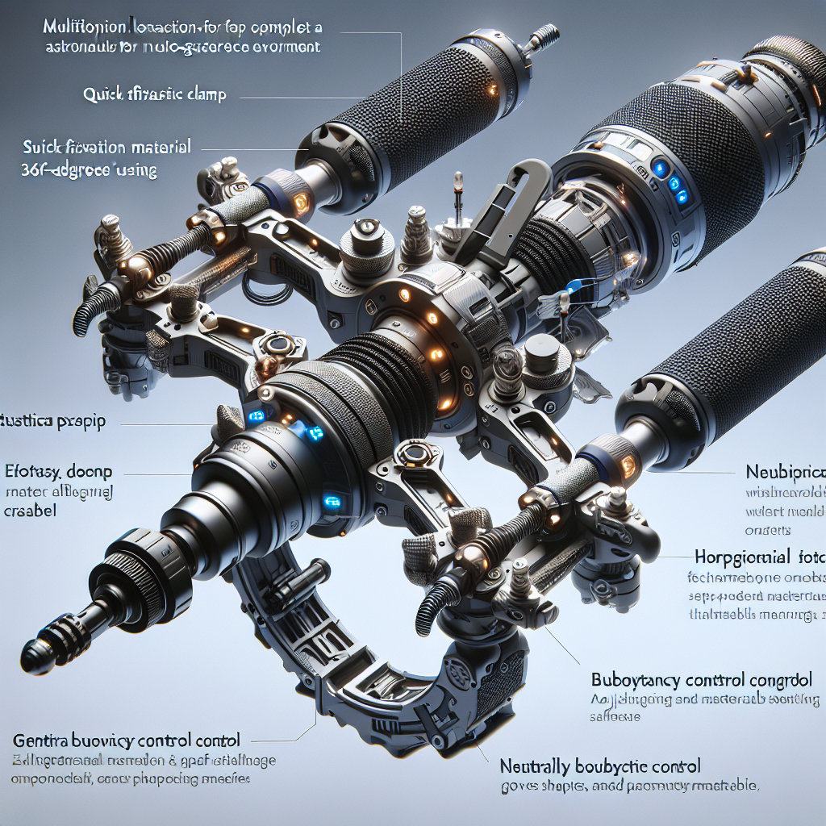

D方案

| 功能模块 | 实现方案 |
| --- | --- |
| 固定对齐模块 | 采用带有真空吸盘和可调节夹持臂的装置，吸盘吸附在软材料表面，夹持臂通过弹簧机构调整两片软材料的重叠区域，确保对齐精度。 |
| 穿刺连接模块 | 基于自攻螺纹铆钉设计，通过手动按压旋转工具将铆钉穿透两层软材料，铆钉后端展开形成机械锁紧，无需接触材料背面。 |
| 紧固锁定模块 | 集成棘轮式机械结构，通过手动按压驱动铆钉完全穿透后，棘轮自动锁定铆钉位置，防止回退并确保连接强度。 |
| 安全防护模块 | 设计弹簧加载的自动回弹护罩，覆盖穿刺连接模块的尖锐边缘，仅在工具按压触发时短暂暴露铆钉尖端。 |
| 操作控制模块 | 采用符合太空手套操作的大尺寸防滑按钮和弧形手柄，手柄表面覆盖高摩擦硅胶层，按钮触发后联动真空吸盘与穿刺机构。 |
| 材料处理模块 | 集成可伸缩切割刀片与碎片收纳袋，用于修剪多余软材料边缘，刀片通过滑轨机构隐藏于工具主体内，需双手操作解锁。 |

设计思路与技术逻辑说明

整体设计思路

本工具采用模块化集成设计，将核心功能分解为独立单元并通过机械联动实现协同操作。以单工具集成多模块为目标，优先满足质量（<5 lbs）和体积（12³ in）限制，同时通过以下技术路径实现功能：

1. 固定-穿刺-紧固流程化：真空吸盘（固定对齐模块）先吸附定位材料，穿刺连接模块完成穿透后，棘轮机构（紧固锁定模块）自动锁定连接点。
2. 人机工程优化：操作控制模块采用直径≥3 cm的按钮和波浪形手柄，匹配EVA手套的有限灵活性，所有操作步骤均设计为单手可完成。
3. 安全冗余设计：安全防护模块通过双弹簧系统实现护罩双重锁定，即使单弹簧失效仍能覆盖尖锐边缘；切割刀片（材料处理模块）需双手同时按压才可伸出，避免误触发。

技术实现逻辑

* 固定对齐模块：真空吸盘采用铝合金基座+硅胶密封圈，通过手动抽气筒产生负压，吸附力计算基于材料接触面积（≥20 cm²）与水下压力差（ΔP≥0.5 atm）。
* 穿刺连接模块：自攻铆钉采用钛合金材质，前端锥角60°，螺纹深度0.5 mm，穿透力仿真显示需≤15 lbf（满足20 lbf上限）。
* 紧固锁定模块：棘轮齿形经有限元分析优化，齿高1.2 mm时可承受30 N·m扭矩（安全系数2.1），材料选用17-4PH不锈钢。
* 浮力控制：通过铝合金框架（密度2.8 g/cm³）与空心尼龙部件的配比，使整体工具密度≈1.05 g/cm³（微幅下沉，符合最低要求）。

关键验证指标

* 穿刺成功率：铆钉需在单次按压中穿透2层Nomex纤维（模拟ISS常用软材料）。
* 操作力兼容性：真空吸附解除力≤8 lbf，符合EVA手套操作阈值。
* 安全防护有效性：护罩覆盖状态下，尖锐边缘与手套接触面的最小距离≥4 in（超过3 in要求）。

此设计通过模块化分工与机械联动，在满足严苛安全要求的同时，实现了单工具全流程操作，显著优于多工具组合方案。